Уважаемые педагоги, учащиеся и родители !

Библиотека Лицея получила доступ к подключению электронной библиотеки ЛитРес!
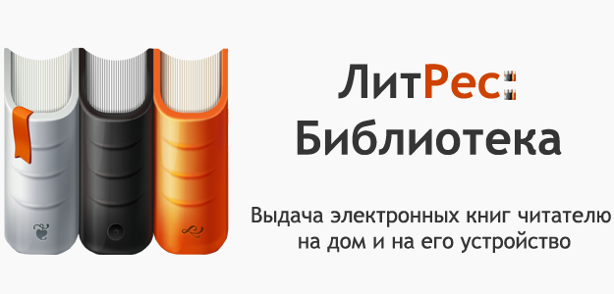

Проект «ЛитРес: Школа» разработан на базе «ЛитРес: Библиотеки» и позволяет школьным библиотекам выдавать учащимся электронные книги.
Читатель электронной библиотеки может получить книгу в электронном варианте из Примерных списков рекомендованной литературы и списка литературы гражданско-патриотической направленности, утвержденных Министерством образования и науки РФ.
Каталог электронных книг содержит программные произведения с 1 по 11 классы, произведения патриотической направленности, а также литературу для внеклассного чтения.

Как получить доступ к электронной библиотеке ЛитРес:

- Получение читательского билета
Для получения читательского билета надо зайти в библиотеку лицея, зарегистрироваться, сообщив библиотекарю свои данные:
имя, фамилия, класс, дата рождения (день, месяц, год), номер мобильного телефона или адрес электронной почты.
- Библиотекарь создаст электронный читательский билет и вышлет
на e-mail ваш личный логин и пароль.
- Используя этот логин и пароль вы сможете в любом месте, где есть
Интернет, зайти на страницу ЛитРес. Школа, зарегистрироваться и приступить к чтению книг.
4. Читать книги можно на любых персональных компьютерах
( компьютер, смартфон, планшет с доступом в Интернет)
5. Книги могут быть в свободном доступе ( можно брать сразу без
запроса) или их можно запросить в библиотеке и через
некоторое время библиотекарь вам их выдаст.
6. Книга вам выдается ровно на год. Потом она автоматически
удаляется.

Приятного и полезного чтения!

